Протокол № 1
заседания общественной комиссии по обеспечению реализации
федерального проекта «Формирование комфортной городской среды»
на территории Шуйского сельского поселения

Место проведения: пос. Шуя, ул. Школьная, д. 13, администрация Шуйского сельского поселения
Дата проведения: 13 февраля 2023 года
Время проведения: 15.00

Председательствовал:
Соколова А.В. | - | Глава Шуйского сельского поселения, Председатель общественной комиссии
Присутствовали члены комиссии:
Скобелкина Т.С. | - | Заместитель главы администрации, секретарь общественной комиссии
Шмаеник О.Н. | - | Первый заместитель Председателя Законодательного Собрания Республики Карелия
Мельянцова Т.А. | - | Ведущий бухгалтер администрации
Совинская В.С. |  | Заместитель Председателя Совета Шуйского сельского поселения, член комиссии
Смотрова О.В. |  | Ответственный секретарь газеты «Oma Mua» (издательство «Периодика»)
Красильников О.В. |  | Член Карельского отделения Всероссийского общества инвалидов, член комиссии
Приглашенные:
-

Повестка дня:

1. О видах работ на территории, благоустраиваемой в 2023 году.
Докладывает: Соколова А.В., Глава Шуйского сельского поселения.
2. Об утверждении дизайн-проекта благоустройства общественной территории, подлежащей благоустройству в 2023 году.
Докладывает: Соколова А.В., Глава Шуйского сельского поселения.

1. СЛУШАЛИ:

Соколову А.В., Главу Шуйского сельского поселения – в прошлом году мы на комиссии утвердили территорию, которую благоустроим в 2023 году, и виды работ по благоустройству - Обновление игрового оборудования на детской площадке в районе дома № 8 по ул. Советская в п. Шуя.
Оплата работ планировалась в сумме 726 817,62 руб.
При расчете сметы выяснилось, что сумма на замену игрового оборудования составит 524 581,07 руб. Экономия 202 236,55 руб. На сумму экономии мы предлагаем заменить ограждения детской площадки, т.к. оно тоже в довольно плохом состоянии.

ВЫСТУПИЛИ:

Совинская В.С. – конечно, заменить ограждение необходимо.
РЕШИЛИ:

1.1. Утвердить виды работ по благоустройству общественной территории Детская площадка в районе дома № 8 по ул. Советская в п. Шуя, благоустраиваемой в 2023 году (приложение 1).
Голосовали: «за» - 7, «против» - __, «воздержались» - __.

2. СЛУШАЛИ:

Соколову А.В., Главу Шуйского сельского поселения – представила комиссии для рассмотрения и утверждения обновленный дизайн-проект «Обновление игрового оборудования на детской площадке в районе дома № 8 по ул. Советская в п. Шуя» и «Замена ограждения детской площадки в районе дома № 8 по ул. Советская в п. Шуя».

РЕШИЛИ:

2.1. Утвердить дизайн-проект «Обновление игрового оборудования на детской площадке в районе дома № 8 по ул. Советская в п. Шуя» и «Замена ограждения детской площадки в районе дома № 8 по ул. Советская в п. Шуя» (приложение 2).

Голосовали: «за» - 7, «против» - __, «воздержались» - __.

Председательствующий А.В. Соколова

Секретарь общественной комиссии Т.С. Скобелкина

Приложение 1

Виды работ по благоустройству общественной территории
«Детская площадка в районе дома № 8 по ул. Советская в п. Шуя», благоустраиваемой в 2023 году
№ п/п | Наименование дворовой  и/или общественной  территории, её расположение | Название проекта  (виды работ) | Стоимость проекта, руб.
1. | Общественная территория «Детская площадка в районе дома № 8 по ул. Советская  в п. Шуя » | Обновление игрового оборудования  на детской площадке в районе дома  № 8 по ул. Советская в п. Шуя | 524 581,07
1. |  | Замена ограждения детской площадке в районе дома № 8 по ул. Советская в п. Шуя | 202 236,55
ВСЕГО |  |  | 726 817,62

Приложение 2

Дизайн-проект общественной территории, подлежащей благоустройству в 2023 году
«Детская площадка в районе дома № 8 по ул. Советская в п. Шуя»
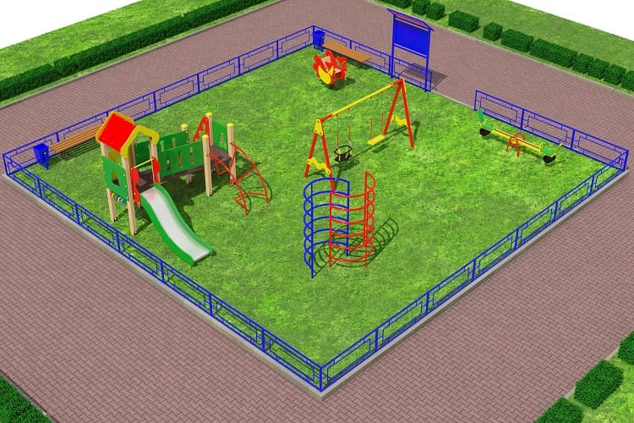

Виды работ: 1. Обновление игрового оборудования на детской площадке в районе дома № 8 по ул. Советская в п. Шуя
2. Замена ограждения детской площадки в районе дома № 8 по ул.
Советская в п. Шуя

Протокол № 2
заседания общественной комиссии по обеспечению реализации
федерального проекта «Формирование комфортной городской среды»
на территории Шуйского сельского поселения

Место проведения: пос. Шуя, ул. Школьная, д. 13, администрация Шуйского сельского поселения
Дата проведения: 27 июля 2023 года
Время проведения: 15.00

Председательствовал:
Соколова А.В. | - | Глава Шуйского сельского поселения, Председатель общественной комиссии
Присутствовали члены комиссии:
Скобелкина Т.С. | - | Заместитель главы администрации, секретарь общественной комиссии
Танявин М.Г. | - | Начальник ОНДПР Прионежского района УНДПР ГУ МЧС России по Республике Карелия
Мельянцова Т.А. | - | Ведущий бухгалтер администрации
Совинская В.С. |  | Заместитель Председателя Совета Шуйского сельского поселения, член комиссии
Смотрова О.В. |  | Ответственный секретарь газеты «Oma Mua» (издательство «Периодика»)
Красильников О.В. |  | Член Карельского отделения Всероссийского общества инвалидов, член комиссии
Приглашенные:
-

Повестка дня:

1. Об определении территорий, подлежащих благоустройству в 2024 году.
Докладывает: Соколова А.В., Глава Шуйского сельского поселения.
2. Об утверждении дизайн-проекта благоустройства общественной территории, подлежащей благоустройству в 2024 году.
Докладывает: Соколова А.В., Глава Шуйского сельского поселения.

1. СЛУШАЛИ:

Соколову А.В., Главу Шуйского сельского поселения – довела до сведения комиссии информацию о непоступлении заявок от собственников жилых помещений
о благоустройстве дворовой территории в 2024 году. Необходимо определить общественную территорию, которая подлежит благоустройству в 2024 году.

ВЫСТУПИЛИ:

Мельянцова Т.А. – два года подряд мы обновляем игровое оборудование на детских площадках. В прошлом году заменили на ст. Шуйской, в этом году будем менять в Шуе по Советской, 8. На ул. Восточной в п. Шуя у нас тоже есть площадка детская, которую установили сами жители много лет назад. Оборудование на ней устарело и может быть просто опасным.
Соколова А.В. – поддерживаю. Жители близлежащих домов неоднократно обращались с просьбой привести в порядок эту площадку. И на ней, я думаю, мы должны установить игровое оборудование для самых маленьких – 2 – 4 лет.

РЕШИЛИ:

1.1. Утвердить адресный перечень проектов по благоустройству общественной территории, подлежащей благоустройству в 2024 году (приложение 1).
Голосовали: «за» - 7, «против» - __, «воздержались» - __.

2. СЛУШАЛИ:

Соколову А.В., Главу Шуйского сельского поселения – представила комиссии для рассмотрения и утверждения дизайн-проект «Устройство детской игровой площадки
в п. Шуя, ул. Восточная».

РЕШИЛИ:

2.1. Утвердить дизайн-проект «Устройство детской игровой площадки
в п. Шуя, ул. Восточная» (приложение 2).

Голосовали: «за» - 7, «против» - __, «воздержались» - __.

Председательствующий А.В. Соколова

Секретарь общественной комиссии Т.С. Скобелкина

Приложение 1

Адресный перечень дворовых и общественных территорий,
подлежащих благоустройству в 2024 году
№ п/п | Наименование дворовой  и/или общественной  территории, её расположение | Название проекта
1. | Общественная территория  «п. Шуя, ул. Восточная, детская площадка» | «Устройство детской игровой площадки в п. Шуя, ул. Восточная».

Приложение 2

Дизайн-проект общественной территории, подлежащей благоустройству в 2024 году
«Устройство детской игровой площадки в п. Шуя, ул. Восточная»
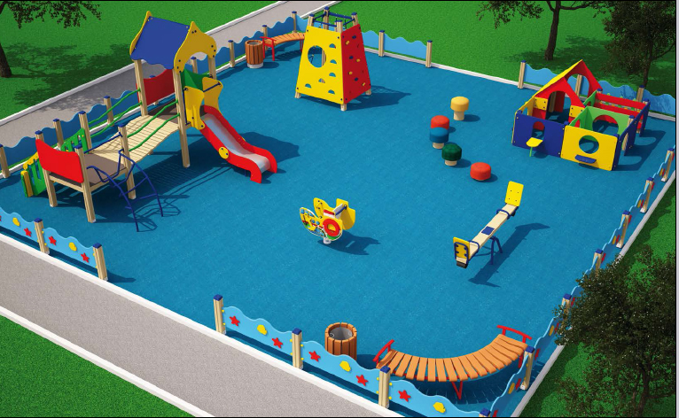

Виды работ: установка игрового оборудования на детской площадке в п. Шуя, ул. Восточная;
установка ограждения детской площадки в п. Шуя, ул. Восточная

